Автори проекту вбачают можливість зміни місцезнаходжень вбиралень у залежності від доступності підключення до міських мереж!
Місця потенційного розположення громадських вбиралень
- Сквер Героїв до вибору 2 локації
- Біля минулої вбиральні, яка не функціонує і не відповідає сучасним вимогам.
https://goo.gl/maps/8y2Q9tTbTey
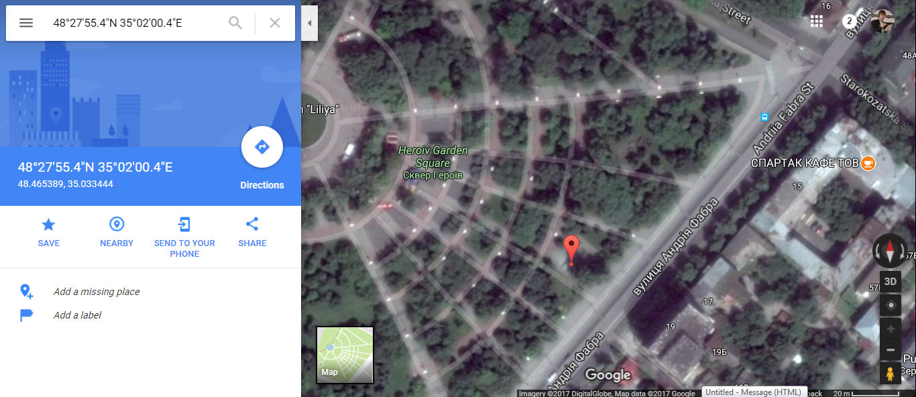
- Біля ОДА на місці де встановлюють тимчасові біотуалети
https://goo.gl/maps/boS6XuQKLrn
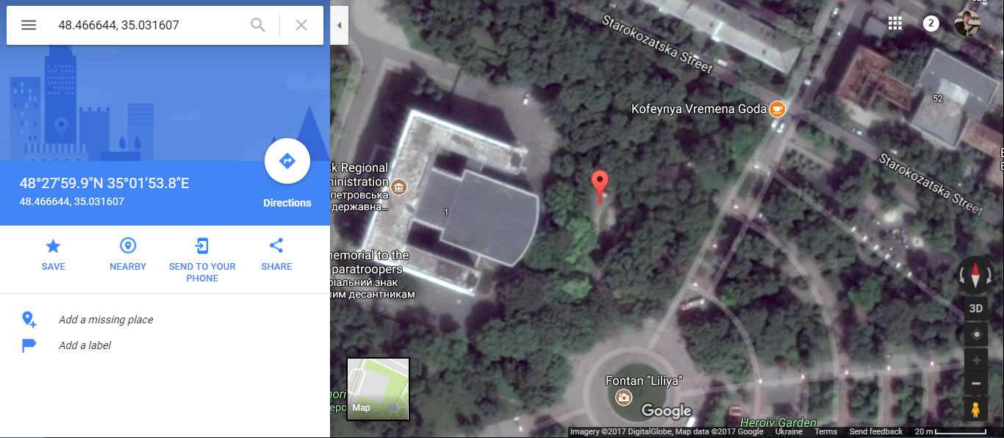

- Бульва Слави
https://goo.gl/maps/jHNYH9MPkmm
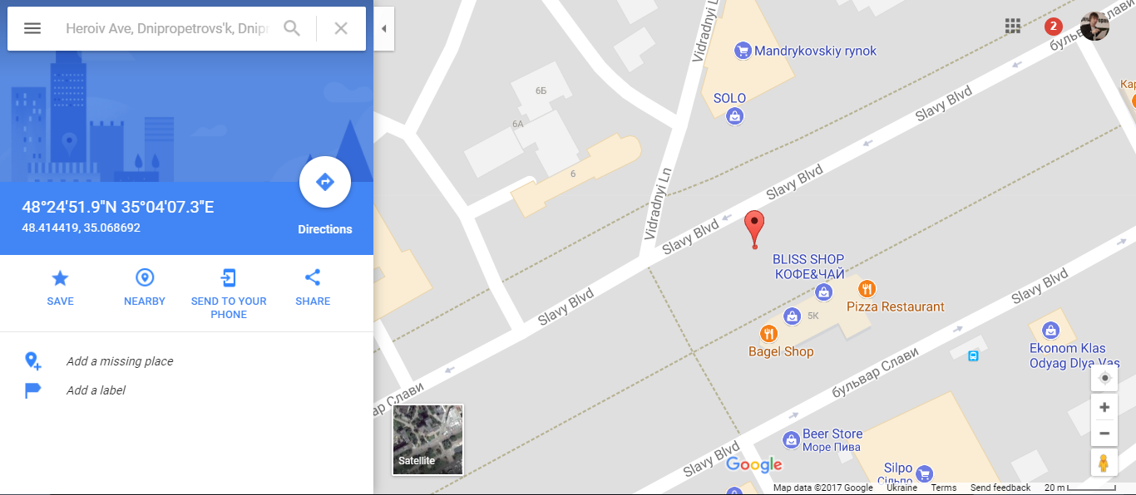
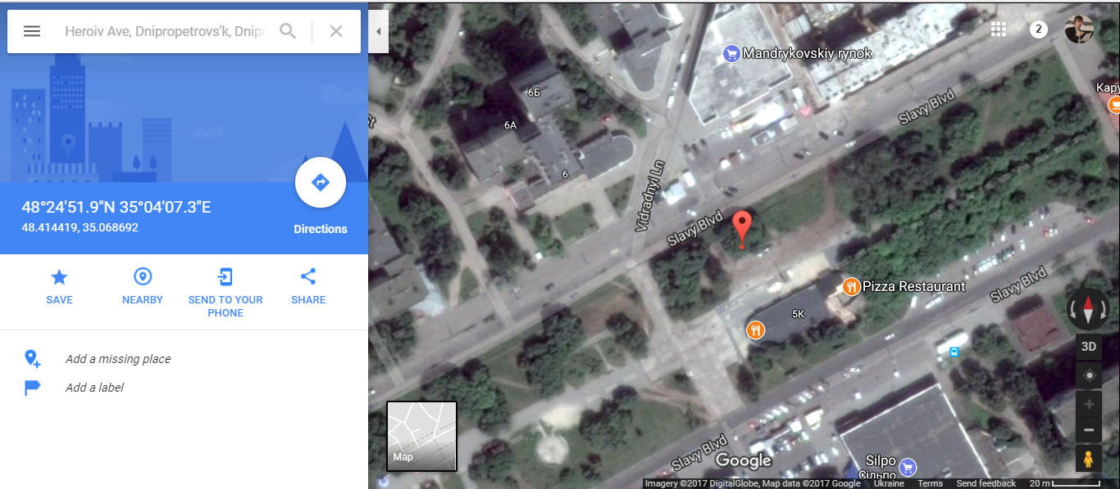

- Оглядовий майданчик на Маршала Малиновського
https://goo.gl/maps/DZhUaVPGLUx
